Scene’s;

* Overzicht keuken (schuin bovenaanzicht)

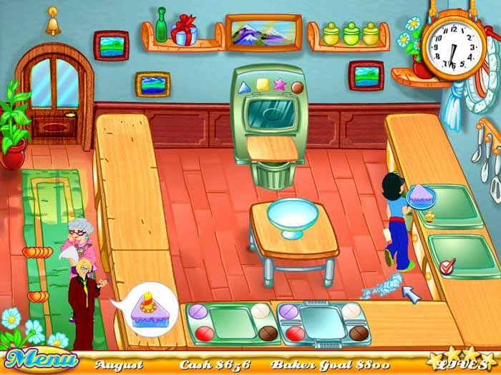

* Oven (met kookwekker)

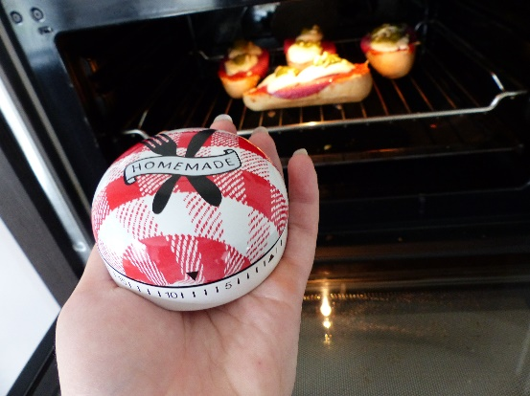

* Toonbank met kassa en vitrine

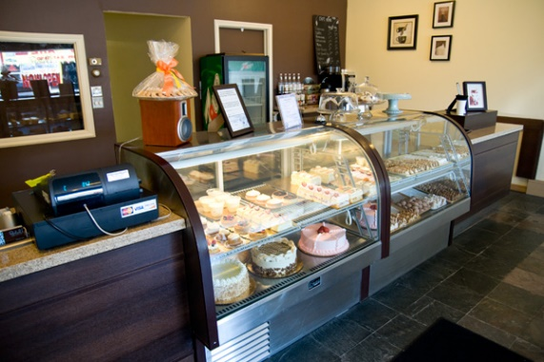

* Werkbank met kraan en snijplak, maatbeker of weegschaal (afhankelijk van opdracht)
  + Ingrediënten staan al klaar op de toonbank

